18.08.2023г. Перовский межрайонный прокурор Попик Михаил Юрьевич провел выездной приём
22.08.2023
18.08.2023г. Перовский межрайонный прокурор Попик Михаил Юрьевич совместно с помощником межрайонного прокурора Пантелеевым Данилой Кирилловичем провели выездной приём в Государственном бюджетном учреждении города Москвы «Центр социальной поддержки и реабилитации детей-инвалидов имени Г.И. Россолимо», в ходе которого была организована встреча с администрацией, персоналом учреждения, а также с родителями детей.
Работники прокуратуры ответили на поступившие вопросы и дали подробные разъяснения действующего законодательства.

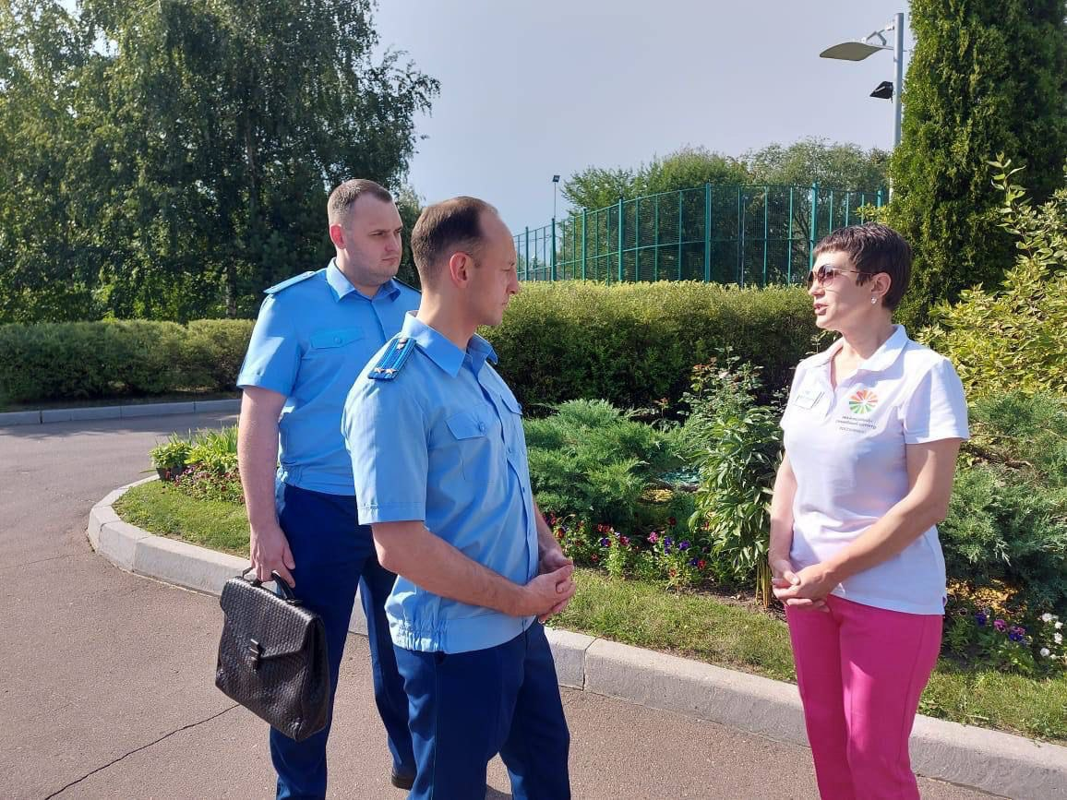

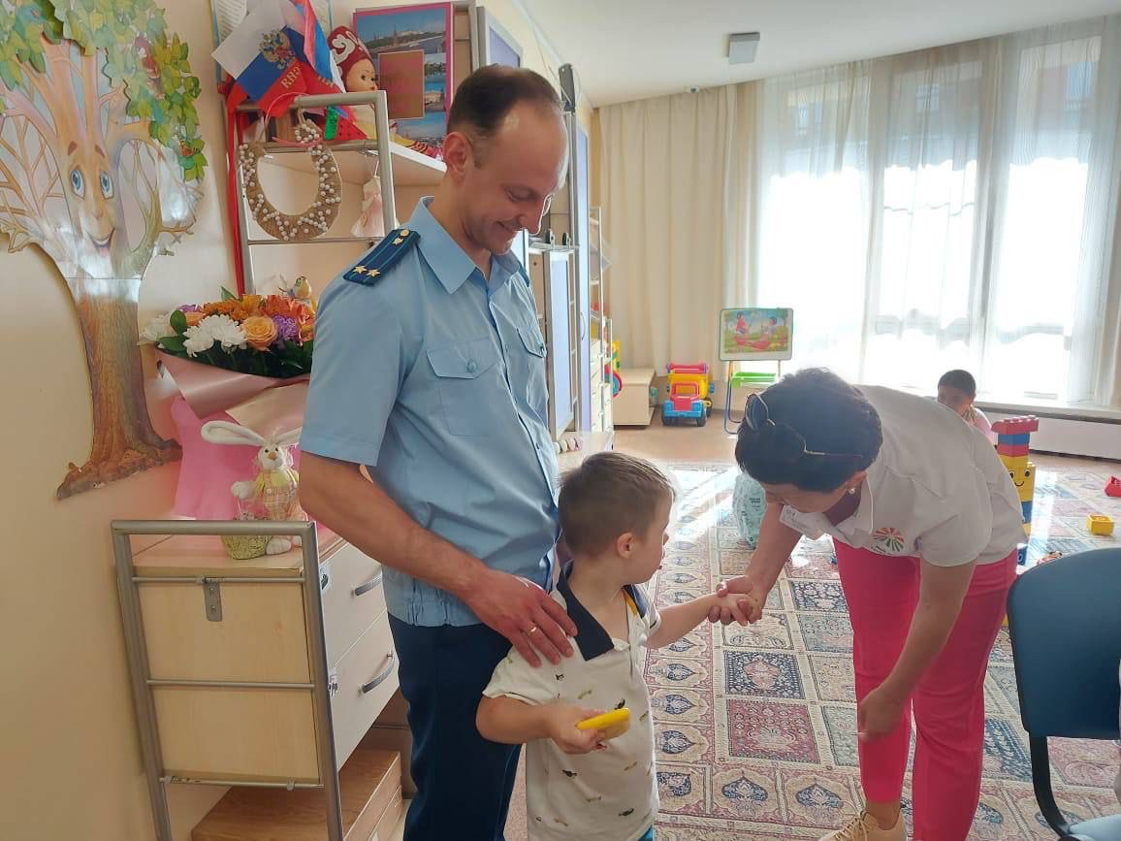

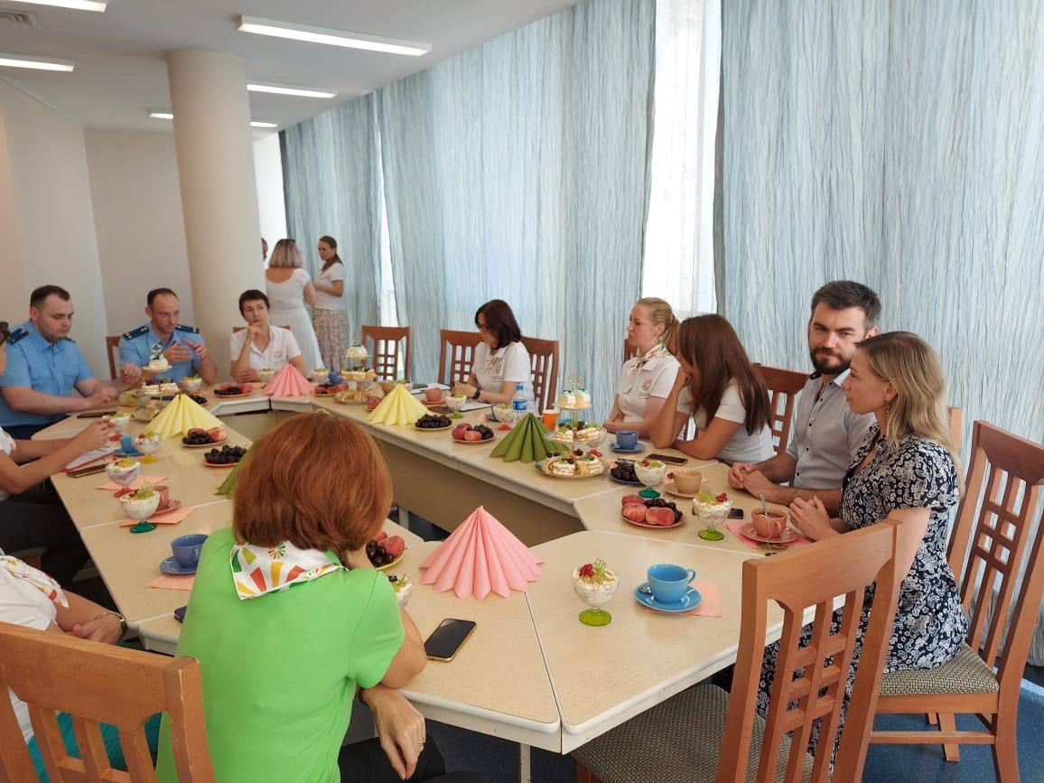

Адрес страницы: http://novokosino.mos.ru/law-enforcement-and-security/the-information-of-the-prosecutor-s-office/news-of-the-prosecutor-s-office/detail/11785637.html
Управа района Новокосино города Москвы

